**Алкоголь и молодежь.**

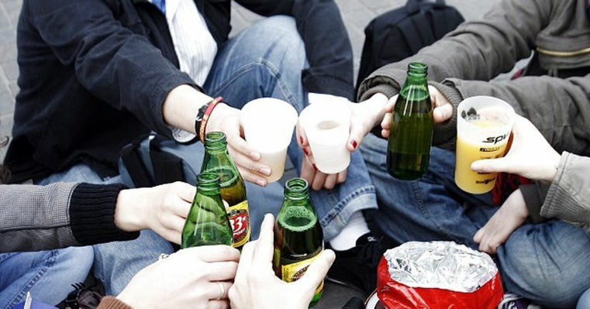В настоящее время проблема потребления алкогольных, слабоалкогольных напитков и пива несовершеннолетними и молодежью и его негативными социальными последствиями является актуальной.

Работники организаций торговли и общественного питания зачастую не пользуются имеющимся у них правом установления возраста покупателя и не просят несовершеннолетних предъявить документ, подтверждающий возраст, а в некоторых случаях, в целях повышения розничного товарооборота, реализуют алкоголь детям.

Имеют место факты вовлечения несовершеннолетних в пьянство их более старшими приятелями и взрослыми, которые осознавая противоправность своих действий, тем не менее, приобретают по просьбам детей алкогольные, слабоалкогольные напитки и пиво.

Каждый пятый подросток совершает уголовно-наказуемые деяния в состоянии алкогольного опьянения. Распространена алкогольная преступность и среди молодежи.

Многие несовершеннолетние и молодые люди употребляют алкогольные (водка, вино, шампанское и пр.), слабоалкогольные (джин тоник, шейки) напитки и пиво даже не задумываясь над тем, чем они «угощают» свой организм. Среди молодежи бытуют самые разнообразные мифы: будто бы алкоголь - это пищевой продукт, что малые дозы этого «продукта» безвредны, или даже полезны, выпить на праздник - это традиция, «пиво содержит витамины и не алкогольный напиток», что употребление алкоголя может развеселить, снять напряжение, облегчить общение и знакомства, да ещё и вылечить!

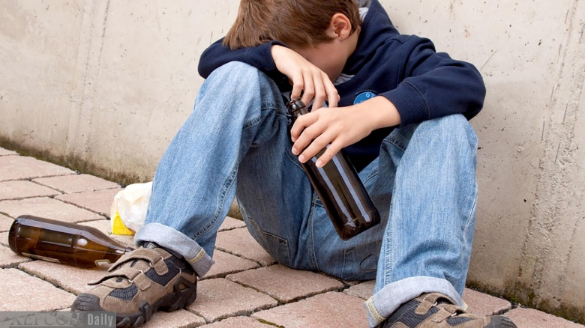Недостоверное информирование молодежи производителями пива в рамках маркетинговой деятельности о «безвредности или пользе пива» способствует раннему вовлечению в алкоголизацию наших детей.

Так, в рекламе пива и слабоалкогольных напитков используется популярные среди молодежи виды развлечений, создавая ассоциации, что только с бутылкой «любимого пива» можно весело провести время.

Для повышения продаж пива и слабоалкогольных напитков среди молодежи организуются так называемые «пивные фестивали», куда приглашаются известные исполнители, проводят различные развлекательные акции.

При этом производители пива зачастую умалчивают, что пиво всегда содержит алкоголь в количествах, достаточных для развития у лица, его потребляющего, состояния алкогольного опьянения.

Потребление пива детьми и молодежью способствует развитию:

– злоупотребления пивом и хронического «пивного» алкоголизма»,

– цирроза печени, хронического воспаления поджелудочной железы;

– рака молочных желез у девушек, рака простаты у мужчин;

– бесплодия у женщин и импотенции у мужчин;

– повышенного артериального давления и кровоизлияний в мозг;

– нарушений ритма и расширения камер сердца («пивное сердце»);

– нарушениям обмена веществ (ожирению по так называемому «пивному типу»).

Данные свойства пива приводят к тому, что потребление пива угрожает здоровью и жизни молодых жителей нашей республики.

В многочисленных научных исследованиях было показано, что формирование основных функций головного мозга, позволяющих самостоятельно принимать решения и формирующие ответственность завершается к 21 году. Поэтому употребление алкоголя до 21 года замедляет развитие мозга, способствует развитию в дальнейшем нарушений поведения и препятствует достижению успеха в жизни.

Выбирая более поздний возраст первой пробы алкоголя, молодой человек делает вклад в развитие своего интеллекта и свое будущее.

У лиц молодого возраста потребление пива и слабоалкогольных напитков приводит к быстрому развитию зависимость от них «пивного алкоголизма», которая носит более тяжелый и злокачественный характер. Алкогольная зависимость, развившаяся в молодом возрасте, характеризуется быстрым формированием психологической зависимости («сильная тяга к выпивке» и потеря контроля над употреблением), что приводит к приему значительных количеств спиртных напитков и повышает риск негативных последствий – пропуски учебы и работы, агрессивное поведение в опьянении, травматизм, управление автотранспортом в нетрезвом виде, рискованное сексуальное поведение с опасностью заражения венерическими заболеваниями, совершение противоправных действий и последующая криминальность. Молодежный алкоголизм проявляется также пренебрежением к своему здоровью, забвением прежних интересов и увлечений (спорта, общественной деятельности, трезвого общения со сверстниками), и главное, часто ведет к сохранению зависимости от алкоголя в течение всего трудоспособного возраста.

Молодежь в наибольшей степени вовлечена в процесс получения образования и освоения профессий, что делает злоупотребление алкоголем молодежью этого возраста фактором, способным негативно повлиять на дальнейшую профессиональную и социальную активность. Кроме того, многие молодые люди вступают в брачные отношения, а злоупотребление алкоголем, является оной из важнейших причин разводов и формирования неблагополучных семей и социального сиротства. Согласно статистическим данным смертность, не связанная с заболеваниями (от убийств, самоубийств, аварий, утоплений, переохлаждения, травм), в молодом возрасте имеет стойкую взаимосвязь с алкогольным опьянением.

Опыт большинства стран мира показывает, что именно ограничительные меры, в комплексе с иными мероприятиями является эффективным средством предупреждения пьянства детей и молодежи.

В настоящее время реализуется ряд мер, направленных на защиту детей и молодежи от раннего начала потребления алкоголя и пива.

Так, запрет на реализацию пива и слабоалкогольных напитков в ларьках и павильонах мелкорозничной торговли, позволяет защитить детей и молодежь от легкого доступа к приобретению пива и данных напитков и на предупреждение ранней алкоголизации детей.

Признано, что каждый ребенок и подросток имеет право расти и развиваться в безопасной среде, защищенной от отрицательных последствий употребления алкоголя, и, насколько это возможно, на защиту от пропаганды и рекламирования алкогольных напитков и пива.

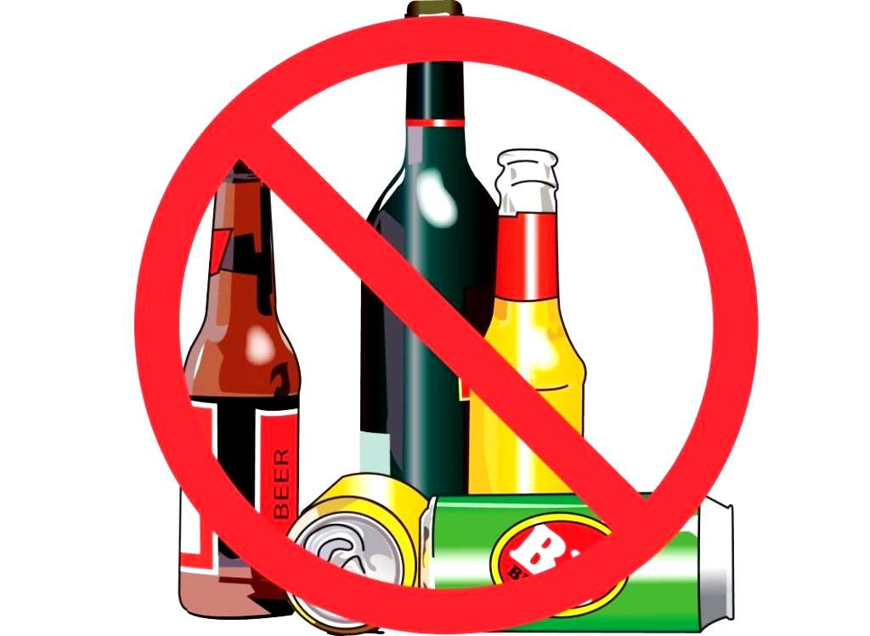Поэтому необходимо усилить меры защиты детей и подростков от воздействия на них рекламы и маркетинга алкоголя и пива, а также обеспечить, чтобы производители спиртного и пива не нацеливали алкогольную продукцию и ее сбыт на детей, подростков и молодежь. Кроме того, взрослым необходимо личным примером активного и здорового образа жизни пропагандировать его среди детей и молодежи.

Только совместными усилиями мы сможем вырастить новое поколение молодых белорусов, свободных от пристрастия к алкоголю.

Здоровье подрастающего поколения - это здоровье будущего нашей нации, и поэтому трезвая молодежь делает Беларусь сильнее.